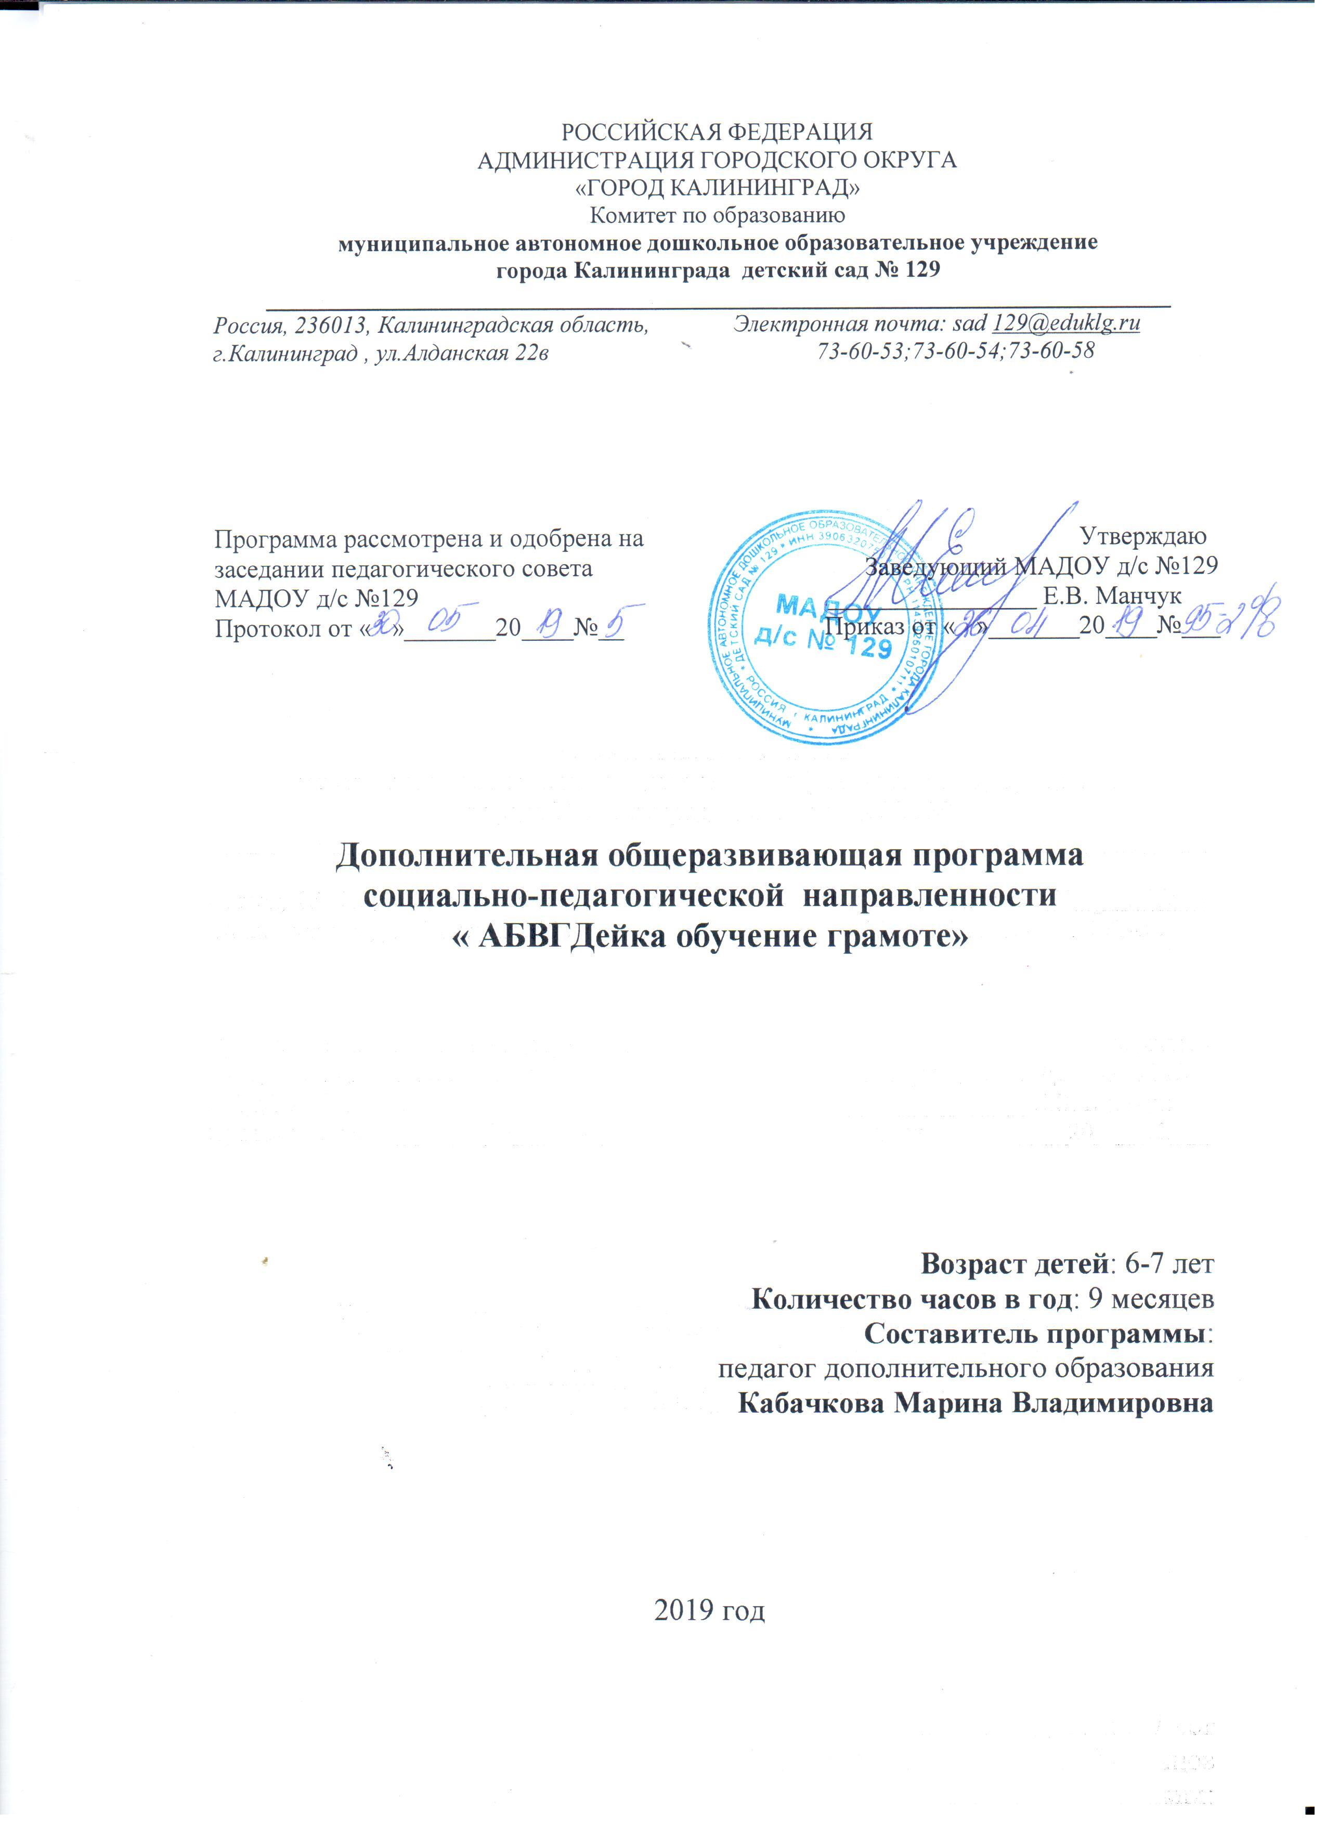

Программа дополнительного образования

«Обучение грамоте для детей 6-7 лет»

Пояснительная записка

Подготовка детей к школе на сегодня приобретает всё большую актуальность. Очень важно подойти к школьным занятиям гармонично. Занятия по подготовке к школе для детей проводятся в игровой форме и направлены на развитие внимания, памяти, логики, мышления. Дети учатся общаться, сотрудничать друг с другом, расширяют кругозор, знакомятся с миром эмоции.
Детям в этом возрасте свойственно активное речевое развитие. У них так же стремительно развивается фантазия. Поэтому в программе есть ролевые игры, направленные на развитие важных умений и навыков. В ходе игры дети учатся самостоятельно размышлять, сотрудничать со сверстниками и взрослыми, получают целостное представление об окружающем мире.
Обучение превращается в увлекательный процесс и формирует у детей желание учиться.
Возраст 5,5-6 лет это время постепенного перехода к такому обучению, когда ребёнок может и хочет делать то, что требует от него взрослый. У детей формируется социальная зрелость. Это важный фактор успешного обучения в школе. В этом возрасте, руки, голова и язык связаны одной ниточкой, поэтому в программе особое внимание уделяется развитию мелкой моторики рук.

Цель программы:

развитие познавательно-интеллектуальной, эмоционально-волевой и коммуникативной сфер личности ребёнка, позволяющей ему в дальнейшем адаптироваться к новым условиям и успешно овладеть школьной программой;
успешная психологическая адаптация детей к условиям школы;
обеспечение преемственности дошкольного и начального образования.

Задачами программы подготовки к школе являются:

- формирование познавательного интереса, желания узнавать новое;
- развитие логики - анализ, синтез, сравнение, обобщение, классификация;
- развитие фантазии и творческих способностей;
- развитие речи - умение излагать свои мысли, строить простейшие умозаключения;
- развитие памяти и внимания;
- развитие умения устанавливать отношения со сверстниками и взрослыми,
- создавать условия для интеллектуального развития ребёнка,
- помочь родителям овладеть эффективными навыками помощи ребёнку в процессе обучения.

Программа базируется на следующих принципах:
- непрерывности развития ребёнка;
- общего развития ребёнка на основе его индивидуальных возможностей и
способностей;
- развития творческих способностей у детей.

Программа занятий включает в себя разделы:

Формирование навыков общения.

На данном этапе дети-дошкольники ненавязчиво для себя учатся воспринимать речь окружающих, говорить перед товарищем, отвечать на вопросы, спрашивать, пересказывать прочитанное.

Подготовка кисти к письму.

Выполняя задания, малыши не только развивают мелкую моторику и координацию движений руки, но и зрительное восприятие, произвольное внимание, память, мышление; учатся контролировать свою деятельность, выполнять поставленные перед ними учебные задачи, становятся более усидчивыми и старательными.

Тренировка звукобуквенного восприятия.

Занятия направлены на развитие речи и осознание ребёнком такого непростого для него алгоритма «образ – звук - буква»

Тренировка логического мышления.

Занятия способствуют развитию у ребёнка концентрации внимания. В процессе занятий малыши получают возможность думать, логически рассуждать, учатся анализировать, спорить, аргументировано отстаивая своё мнение.

Расширение кругозора.
Посредством разнообразных форм работы дети знакомятся с явлениями окружающего мира, узнают о труде людей, о важнейших технических достижениях и т.д., расширяя тем самым кругозор и пополняя словарный запас.

Научный руководитель серии «Школа для дошкольника» доктор биологических наук, член-корреспондент Российской академии образования, лауреат премии Президента Российской Федерации в области образования, директор Института возрастной физиологии Российской академии образования Марьяна Михайловна Безруких.
В основу данной программы положены результаты многолетних исследований Института возрастной физиологии РАО. Значительные изменения, происходящие в организме ребёнка на этом этапе возрастного развития, и его чувствительность к любым воздействиям заставили авторов многократно проверять предлагаемые методики занятий и оценивать состояние здоровья и развития детей, занимавшихся по этой программе.
Занятия с каждым ребёнком необходимо строить на основе его индивидуальных особенностей. При разработке программ индивидуального адаптивного развития необходимо учитывать функциональные возможности и возрастные особенности ребёнка, его адаптивные возможности и ограничения, которые связаны со здоровьем, спецификой раннего развития. Комплект «Азбука» предназначен для такой индивидуальной, дифференцированной работы с детьми 5—6 лет при подготовке к школе. Комплект — это «Азбука» — книга для совместной работы взрослых (педагогов, родителей, воспитателей) и ребёнка и 4 рабочие тетради для выполнения разнообразных практических заданий.
Комплект рекомендован Федеральным экспертным советом по общему образованию Министерства общего и профессионального образования Российской Федерации.

Концепция программы.
Цель комплекта — КОМПЛЕКСНАЯ подготовка к школе, развитие значимых для школы функций, таких, как организация деятельности, общее (интеллектуальное) развитие, зрительно-пространственное восприятие, зрительно-моторная координация, тонко-координированные движения, фонематический слух, внимание, память, мышление.
Комплексный синтетический подход, на основе которого выстроены все занятия в «Азбуке» и рабочих тетрадях, учитывает следующие принципы проведения занятий с дошкольниками:
1. Принцип соответствия формы организации занятий ведущему виду деятельности 5—6-летнего дошкольника — игре.
2. Принцип комплексности — на каждом занятии уделяется внимание решению каждой из вышеперечисленных задач.
3. Принцип последовательности — по мере накопления знаний и овладения навыками и технологией работы содержание занятий расширяется и углубляется.
4. Принцип тематического планирования занятий. Общая тема занятий и работа с тематическими листами способствуют расширению кругозора, обогащению словарного запаса, формированию новых понятий, повышению эмоциональной значимости занятий.
5. Принцип «рисования речи». В соответствии с концепцией Л. С. Выготского о поэтапном освоении письменной речи, «вхождение» ребёнка в письменную речь необходимо организовать как переход от рисования вещей к рисованию слов. С этой целью под каждым рисунком предмета написано слово, его обозначающее, таким образом ребёнка подводят к открытию того факта, что «рисовать можно не только предметы, но и речь».
6. Принцип позиционного чтения, которому соответствует метод попарного введения гласных букв, разработанный Д. Б. Элькониным, при котором детям сразу открывается общий способ чтения — ориентации на гласную букву, следующую за согласной.
7. Принцип системности изложения материала. Одинаковая последовательность изучения букв в «Азбуке» и рабочих тетрадях даёт возможность родителям или педагогам тесно связать занятия по подготовке к чтению, письму и комплексному (общему) развитию.

Занятия по программе с использованием данного комплекта способствуют решению следующих познавательных функций:
1. Организация деятельности:
• умение воспринимать инструкцию (задание) и по инструкции выполнять действие в соответствии с поставленной задачей;
• умение планировать свою деятельность, т. е. действовать по определённому плану, а не хаотично, методом проб и ошибок;
•способность выполнить задание до конца и оценить качество его выполнения;
• способность самостоятельно найти и исправить ошибку в своей работе, не ожидая конкретных указаний (сделай так, так и так);
• способность сосредоточенно, без отвлечения, выполнять задание в течение 10—15 минут.

2. Общее (интеллектуальное) развитие:
• элементарный запас сведений об окружающем мире, о себе, своей семье, быте и умение пользоваться ими;
• способность к систематизации и классификации (находить общее и различие предметов, явлений, процессов) и способность к анализу простых причинно-следственных связей;
•cпocобность к активному наблюдению, восприятию;
• умение отвечать на вопросы, задавать вопросы, высказывать собственные элементарные суждения, делать простой логический вывод (продолжить словесное рассуждение или образное действие).
3. Развитие речи:
• развитие фонематического слуха, правильное произношение всех звуков родного языка и способность к простейшему звуковому анализу слов (может выделить звук в начале, середине или конце слова);
• обогащение словарного запаса, позволяющее ответить на вопрос, самостоятельно сформулировать вопрос, выразить мысль, описать событие;
• умение грамматически правильно строить предложение, правильно использовать предлоги, приставки, союзы и полно ответить на вопрос и самостоятельно построить предложение:
• умение самостоятельно рассказать знакомую сказку, составить связный рассказ по картинкам, овладение звуковой стороной речи — темпом и интонацией (в речи нет нарушений темпа, запинок, растягиваний слов, пауз в середине слова и т. п.).
4. Развитие внимания и памяти:
• способность сохранять внимание в течение 10-15 минут(не требует дополнительных инструкций, внешней организации внимания);
• способность переключаться с одного вида деятельности на другой (не отвлекаться на посторонние внешние раздражители);
• способность запомнить 10 не связанных между собой слов при 3—4-кратном повторении;
• способность запомнить 10—12 слов при подкреплении запоминания наглядными образами;
• способность группирования предметов, объектов, ситуаций по смыслу.
5. Развитие зрительно-пространственного восприятия и зрительно-моторной координации:
• способность копировать буквы, цифры, соблюдая размерность и направленность штрихов и элементов;
• способность срисовывать (копировать) простые геометрические фигуры, сочетания фигур, пересекающиеся линии, соблюдая размеры, соотношение и направленность штрихов.
6.Развитие интегральных умений, способствующих восприятию буквы и её запоминанию:
1) зрительно-пространственного восприятия:
• формирование зрительного восприятия;
• формирование пространственного восприятия;
• формирование зрительно-пространственных интеграций;
• развитие зрительной памяти;
2) зрительно-моторной функции:
• развитие тонко-координированных движений рук;
• развитие зрительно-моторных интеграций;
• освоение правильной позы при письме, правильного положения тетради, правильного способа держания ручки;
• обучение работе на плоскости листа, в строке разной величины;
• обучение выполнению элементарных графических движений (с учётом биомеханической целесообразной траектории движений).
7. Формирование положительной мотивации к различным видам учебной деятельности, чему в значительной степени способствует игровая форма проведений занятий, большое разнообразие практических заданий, их чередование и прекрасно иллюстрированный большой фактический материал, расширяющий представление ребёнка о человеке, видах его деятельности, животном и растительном мире нашей планеты.
На страницах для взрослых даны необходимые подробные рекомендации по организации занятий с детьми, их продолжительности. Кроме того, каждое занятие в «Азбуке» включает план проведения. Сформулированный принцип комплексности реализуется при изучении каждой буквы, так как предлагается целый блок заданий:
• дыхательная гимнастика и артикуляционные упражнения (с выполнения имен- но этих заданий следует начинать занятие);
• дыхательные упражнения для формирования воздушной струи;
• артикуляционные упражнения — упражнения для губ и языка, способствующие правильной артикуляции;
• чистоговорки;
• игры, способствующие развитию тонко-координированных движений;
• пальчиковая гимнастика от простых статических фигур до динамических упражнений со стихотворным сопровождением;
• сделай букву;
• разнообразные графические задания (штриховки и раскрашивания сначала буквенного рисунка, а начиная со второй тетради — слогов в определённые цвета, с последующим получением законченного рисунка, срисовывание, дорисовывание, раскрашивание, рисование), направленные на развитие зрительно-пространственного восприятия и зрительно-моторной координации, совершенствование тонко-координированных движений руки;
• развитие речи (ответы на вопросы к тематическим листам, составление сначала предложений с описанием предметов, изображенных на листах, а по мере успешного выполнения этих заданий — составление связного рассказа по картинке);
• развитие внимания (помоги найти родителей, найди лишнюю семью);
• развитие памяти;
• знакомство с буквой — заглавной и строчной, нахождение различий;
• слоговое раскрашивание;
• игра «Волшебный мешочек» (развитие тактильной памяти);
• игра «Тень — загадка» (развитие образной памяти);
• игра «Как много профессий — хороших и разных!» способствует не только развитию обратной памяти, но и умению систематизировать, классифицировать новое.

Для реализации программы используются: М.М. Безруких «Азбука», Рабочие тетради к Азбуке (4 штуки), М.М. Безруких «Учимся писать буквы», Е.В. Колесникова
Календарно-тематическое планирование
 | Тема: | Краткое содержание
Октябрь | 1. Мир, в котором я живу… | Поговорить о стране, городе, где мы живем; об улице, где находится дом.  Рассказать о себе, о семье, о родителях; о домашнем питомце. При этом учить слушать собеседника.
 | 2. Буквы А-а. Звук а.  Автомобили. | Найди букву А в словах под рисунками и подчеркни ее, Соедини стрелками слова со схемами.  Поговорить о легковых и грузовых автомобилях, назвать их части. А также о специальных автомобилях: пожарная, скорая помощь, полиция и т.п.
 | 3. Буквы Я-я. Звук а после согласного.  Ягоды. | Найди букву Я в словах под рисунками и подчеркни ее, Соедини стрелками слова со схемами. Обведи по контуру рисунок.  Какие ягоды зреют грядках, а какие на кустах, деревьях сада? Назвать лесные ягоды. Ядовитые ягоды.
 | 4. Буквы А-Я. Звуки йа и а в словах.  Домашние и дикие животные. | Соедини стрелками слова, которые начинаются с А или Я, с буквами в центре.  Поговорить о домашних и диких животных. Условия их проживания (обитания).
Ноябрь | 5. Буквы У-у. Звук у.  Улица | Найди букву У в словах под рисунками и подчеркни ее, Соедини стрелками слова со схемами. – Что такое урожай? – Когда его собирают?  Тротуар и проезжая часть улицы. Для чего нужны вывески? Витрины?
 | 6. Буквы Ю-ю. Звуки йу и у в словах.  Юбилей. | Найди букву У в словах под рисунками и подчеркни ее, Соедини стрелками слова со схемами. Определить какой звук в слове.  Юбилей – празднование круглой даты.Торжество в семье.Что подарить юбиляру?
 | 7. Буквы У-Ю.  Звери и их детеныши. | Соедини стрелками слова, которые начинаются с У или Ю, с буквами в центре.  Где живут дикие звери и птицы?. Какие звуки издают животные.
 | 8. Буквы О-о. Звук о.  Одежда и обувь. | Найди букву О в словах под рисунками и подчеркни ее, Соедини стрелками слова со схемами. Современная и старинная одежда и обувь. Сходство и различие. Что мы знаем о головных уборах, их предназначение.
Декабрь | 9. Буквы Ё-ё. Звуки йо и о.  Ёлка. Карнавал. | Найди букву Ё в словах под рисунками и подчеркни ее, Соедини стрелками слова со схемами. Уметь называть взрослых зверей и их детенышей.  Хвойные деревья. Времена года. Месяцы года. Карнавальные костюмы и украшения на елку – из чего можно сделать?
 | 10. Буквы Э-э. Звук э.  Экскурсия в музей. | Найди букву Э в словах под рисунками и подчеркни ее, Соедини стрелками слова со схемами. Определить гласные звуки в словах. Музеи родного города. Экспонаты.
 | 11. Буквы Е-е. Звуки йэ и э.  Еда. | Найди букву Е в словах под рисунками и подчеркни ее, Соедини стрелками слова со схемами. Определить гласные звуки в словах. Завтрак-обед-полдник-ужин. Хранение продуктов. Столовые приборы. Украшение праздничного стола.
 | 12. Буквы И-и, ы. Звуки и, ы.  Музыкальные инструменты. | Определить гласные звуки в словах. Сказки. Придумать по картинке маленькую сказочку. Музыканты и дирижер. Ноты. Назвать по картинке музыкальные инструменты.
Январь | 13. Буквы М-м. Звук м.  Море. | Гласные и согласные звуки. Найти лишний предмет. Читать и обозначать схемой слияние звуков согласный+гласный. Море. Морские обитатели.
 | 14. Буквы Н-н. Звук н.  Норы и гнезда. | Гласные и согласные звуки. Найти лишний предмет. Читать и обозначать схемой слияние звуков согласный+гласный. Называть правильно место проживания зверей, птиц и насекомых. Из чего они строят свои жилища.
 | 15. Буквы Л-л. Звук л.  Лес и его обитатели. | Гласные и согласные звуки. Читать и обозначать схемой слияние звуков согласный+гласный. Лесные звери и птицы, растения и грибы.
 | 16. Буквы Р-р. Звук р.  Река и ее обитатели. | Гласные и согласные звуки. Читать и обозначать схемой слияние звуков согласный+гласный. Речные рыбы. Раки, улитки, насекомые.
Февраль | 17. Буквы м, н, л, р. Сонорные звуки.  Деревья. | Гласные и согласные звуки. Читать и обозначать схемой слияние звуков согласный+гласный. Закрепить понятие о сонорных звуках. Лиственные и хвойные деревья. Плоды и семена. Угадать какого дерева этот лист.
 | 18. Буква В-в. Звук в.  Время. | Гласные и согласные звуки. Составлять простые схемы из 3-6 звуков. Время суток. Времена года. Режим дня. Значение времени для людей и животных.
 | 19. Буква Ф-ф. Звуки в-ф.  Формы. | Парные согласные. Составлять простые схемы из 3-6 звуков. Плоские и объемные фигуры. Детская площадка. Кто чем занят?
 | 20. Буквы Б,б и П,п. Звуки б-п.  Библиотека. | Парные согласные. Составлять простые схемы из 3-6 звуков. Библиотека – это место, где собирают и хранят книги. Библиотекарь. Профессии. Кто кем работает.
Март | 21. Буквы Д,д и Т,т. Звуки д-т.  Дом и транспорт. | Парные согласные. Составлять простые схемы из 3-6 звуков. Разные виды жилищ человека. Из чего люди строят дома. Транспорт воздушный, водный и наземный. Грузовой и пассажирский транспорт.
 | 22. Буквы Г,г. Звук г.  Горы. | Парные согласные. Составлять простые схемы из 3-6 звуков. Альпинисты и горнолыжники. Их снаряжение. Самая высока гора в мире и стране.
 | 23. Буквы К,к. Звуки г-к.  Космос. | Парные согласные. Составлять простые схемы из 3-6 звуков. Планеты солнечной системы. Луна – спутник Земли. Космический корабль и спутники. Первые космонавты. Космонавты Калининградской области.
 | 24. Буквы З,з и С,с. Звуки з-с.  Земля. | Парные согласные. Составлять простые схемы из 3-6 звуков. Земля – третья планета от Солнца. Карта мира. Материки и океаны.
Апрель | 25. Буквы Ж,ж и Ш,ш. Звуки ж-ш.  Школа. | Парные согласные. Составлять простые схемы из 3-6 звуков. Где занимаются ученики. Что есть в школе? Урок – перемена.
 | 26. Парные согласные. Танграмы. | Закрепить понятие о парных согласных. Составлять звуковые и буквенные модели слов.
 | 27. Буквы Ч,ч, Щ,щ и Ц,ц. Непарные согласные.  Человек. | Парные и непарные согласные. Составлять звуковые и буквенные модели слов. Древний и современный человек. Чем занимались древние люди. Люди разных частей света.
 | 28. Буквы Ш,ш, Ч,ч, Щ,щ и Ц,ц. Шипящие согласные.  Цвета и цветы. | Парные и непарные согласные. Шипящие звуки. Составлять звуковые и буквенные модели слов. Радуга – чудо света. Цвета радуги. Цветы полевые, лесные и луговые. Культурные и дикорастущие.
Май | 29. Буквы Х, х. Звук х.  Хлеб. | Парные и непарные согласные. Шипящие звуки. Составлять звуковые и буквенные модели слов. От зернышка до хлебушка. Хлеб и хлебобулочные изделия. Хлеб – всему голова.
 | 30. Буква й. Звук й.  Привычки и обязанности. | Парные и непарные согласные. Составлять звуковые и буквенные модели слов.  Полезные и вредные привычки.
 | 31. Буквы ъ и ь.  Киносъемка. | Гласные и согласные звуки. Составлять звуковые и буквенные модели слов.  Как снимается кино. Секреты киносъемки. Актеры и декорации.
 | 32. Итоговое занятие. | Гласные и согласные звуки. Составлять звуковые и буквенные модели слов.  Игры и любимые занятия.

